Лабораторно упражнение №13

РОБАСТНО ОЦЕНЯВАНЕ НА ПАРАМЕТРИ НА МОДЕЛИ

Задача на лабораторната работа е запознаване с робастни методи за оценяване на параметри на регресионни модели и тяхното приложение.

I.Теоретични положения

При обработка на експериментални данни с използване на статистически методи се правят предположения за: независимост на наблюденията; случайните величини са с еднакви дисперсии и наблюденията са с нормално разпределение.
При прилагане на регресионният анализ за определяне параметрите на модел
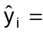f_{i}^{T} b + ε_{i} , i = 1, 2, …N
или в матричен вид
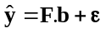
се правят следните предположения:
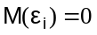;
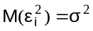;
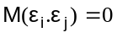, за 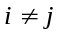
rank(F)=p<N, където p е броя на параметрите на модела;
са нормално разпределени, N(0,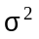);
регресорите се измерват с пренебрежима грешка.

Съгласно теоремата на Гаус-Марков оценките по МНМК са неизместени, с минимална дисперсия и нормално разпределение, ако се изпълняват дадените по-горе условия.

При нарушаване на тези предпоставки се намалява качеството на оценките по МНМК.
Обикновено нарушенията са:
- нецентрираност 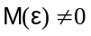;
- грешки в измерване на регресорите;
- 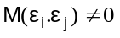 , за 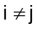;
- нарушаване на закона на разпределение на .

В теория на идентификацията съществуват методи (МИП, ОМНМК), които дават възможност да се подобри качеството на оценките по НМК, при някой от тези случаи. Най-сложен е проблема когато са налице отклонения в закона на разпределение.
Основна задача на робастното оценяване е съставяне на процедури за оценяване, които слабо да зависят от предположеното разпределение.
Тези отклонения водят до появата на рязко отличаващи се данни в извадките (груби грешки), асиметрични закони на разпределение и такива с “тежки опашки” (на Стюдент). Математическото очакване в тези случаи не е добър показател за това къде основно са разположени наблюдаваните величини. Това налага използването на медианата като робастна оценка на средната стойност.
При силно различаващи се наблюдения са възможни следните действия на експериментатора: същите да се оставят без изменение; да се отстранят от експерименталните данни – твърдо, безусловно; да се отстранят бавно (условно).
Робастните методи са нечувствителни към нарушения на основните предположения на регресионния анализ.

Робастността, свързана с регресията води до трудни решения в сложни многопараметрични задачи. Това се обуславя от факта, че на груби грешки в данните, не винаги съответстват големи остатъци. За преодоляване на възникналите затруднения е необходимо:
- Да се намерят аналитични методи за определяне на т.н. “точки на разбалансиране” . Това са тези точки в пространството, в които дадено наблюдение може по непредсказуем начин да повлияе, както на своята прогнозирана стойност, така и на останалите оценки.
- Да се намерят методи за робастно оценяване на коефициентите, при липса на точки на разбалансиране.
- Да се намерят методи за оценяване, които при наличие на умерено лоши точки на разбалансиране, да работят достатъчно коректно и робастно.

Класическият МНМК не е робастен. Малък брой рязко отличаващи се наблюдения силно деформира регресионната повърхност. Голямото влияние на такива силно отдалечени от центъра на разпределение точки се определя от това, че дадено наблюдение стоящо далече от останалите във факторното пространство притежава голямо рамо при въздействие върху данните. Може да е налице и голяма грешка в даденото наблюдение.

За откриване на тези наблюдения се използва връзката между измерената стойност y и предсказаната , определена като
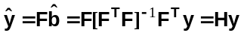, (13.1)
където
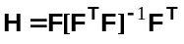 (13.2)

Матрица 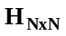 е симетрична и идемпотентна, т.е.
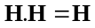, 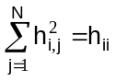 (13.3)

Матрица H има p собствени стойности, равни на 1 и (N-p) нулеви. Диагоналните и елементи и, както и нейната следа са съответно
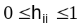
tr(H)=p. (13.4)

От (13.1) следва
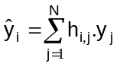, i=1,2,…N.

За остатъците е в сила следното уравнение
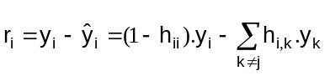 , i=1,2,….N.
Ако е близо до 1, то голяма грешка в може да не се прояви в голяма стойност на . Това може да стане при друга стойност, наприммер в , ако 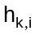 се окаже достатъчно голямо. Точките, съответстващи на големи са точки на разбалансиране.

Големите предупреждават, че i - тото наблюдение може да играе решаваща отрицателна роля за качеството на оценките. Потенциално “опасни” са наблюдения, които съответстват на 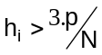.

Съчетанието “голямо рамо” и голям остатък се определя чрез D – статистиката на Кук
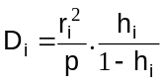 (13.5)
Големите стойности на D свидетелстват, че дадено наблюдение значително променя оценките по МНМК. Емпиричната стойност на “тревожната” граница е
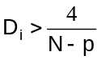 (13.6)

Робастно оценяване на параметри

Процедурата на оценяване по МНМК може да стане робастна, ако вместо сумата от квадратите се минимизира друга функция на остатъците. Тя трябва да е симетрична, положително определена, изпъкнала с единствен минимум в нулата и по-бавно нарастваща от квадратичната. Например с функцията
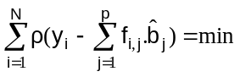 ` (13.7)

могат да се определят по-малки тегла на далеко отстоящите наблюдения.

Решението (13.7) се нарича М-оценка и може да се разглежда като оценка на максималното правдоподобие.
При 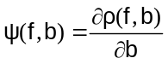 , вместо (13.7) може да се реши системата
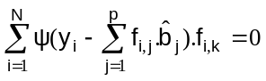 , k=1,2,…p. (13.8)

При изпъкнала функция двата подхода са еквивалентни. i –тият остатък има вида
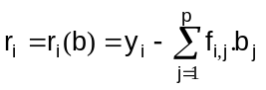 (13.9)

Оценки на мащаба

Обикновено мащаба на остатъците е неизвестен и е необходимо да се направи формула (13.8) независима от него. Въвежда се оценка и вместо (13.8) се решава системата уравнения
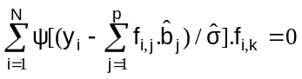 ,k=1,2,…,p (13.10)

На практика оценките и се изчисляват итеративно.
Като може да се използва медианата на абсолютните отклонения от медианата на остатъците

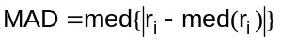 (13.11)

За да остане MAD състоятелна при нормално разпределение се умножава с константата 1.483,т.е.

(13.12)

Изчисляване на М-оценки

За опредляне на М-оценки се използват различни целеви фумкции . Широко се прилага функцията на Хубер, която има вида

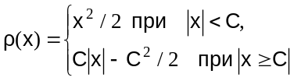 (13.13)

чиято производна е

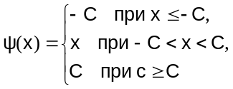 (13.14)

Константата C определя степента на робастност и варира в диапазона 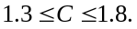

Разглеждат се три метода (и съответните им алгоритми) за робастно оценяване. В тях мащабът се изчислява с използване на MAD.

- Метод на модифицираните остатъци

Идеята на този метод се свежда до видоизменяне на остатъците по подходящ начин и прилагане на МНМК.

Алгоритъм на метода
а) Съставя се регресионната матрица F и се определят оценки 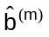 (в началото m=0) по МНМК, чрез решаване на уравнението
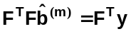
Пресмята се 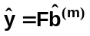.
б) Пресмятат се остатъците 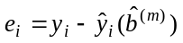, i=1,2,…N.
в) Оценява се мащаба

г) Остатъците се заменят с техните модифицирани

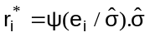,
където

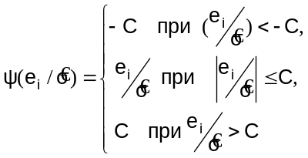

д) Решава се спрямо следното матрично-векторно уравнение
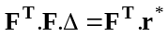

е) Актуализират се оценките
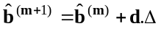,
където 0<d<2 е произволен релаксационен множител.

ж) Проверява се условието за прекратяване на итерационната процедура
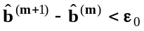,
където 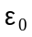 е малко положително число (0.001÷0.0001). При неизпълнение – преход към т.(з).
з) Пресмята се 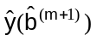. Полага се (m)=(m+1) и преход към т.(б).

- Метод на модифицираните тегла

Основава се на идеята за итеративна замяна на теглата 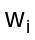 и оценяване на коефициентите по претеглените НМК.

Алгоритъм на метода

а) Съставя се матрица F и се определят оценки (в началото m=0) по МНМК, чрез решаване на уравнението
Пресмята се .

б) Пресмятат се остатъците 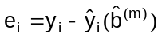, i=1,2,…N.

в) Оценява се мащаба

г) Остатъците се заменят с техни модифицирани
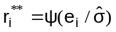,
където
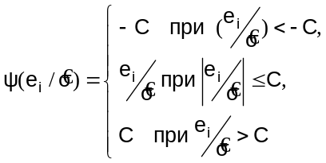

д) Пресмятат се теглата
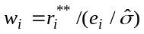

е) Съставя се теглова матрица
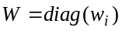
ж) Решава се спрямо 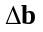 следното уравнение


з) Актуализират се оценките
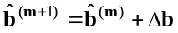
и) Проверява се условието за прекратяване на итерационната процедура
,
където е малко положително число (0.001÷0.0001). При неизпълнение – преход към т.(й).
й) Пресмята се 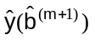. Полага се (m)=(m+1) и преход към т.(б).

- Метод на псевдонаблюденията

Идеята на метода се състои в модифициране на изходните наблюдения y по подходящ начин и получаване на оценките по МНМК.

Алгоритъм на метода

а) Съставя се матрица F и се определят начални оценки 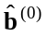 по МНМК, чрез решаване на уравнението
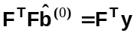
Пресмята се 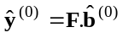.
б) Пресмятат се остатъците 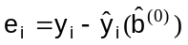, i=1,2,…N.
в) Оценява се мащаба

г) Остатъците се заменят с техните модифицирани
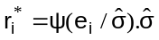,
където

д) Пресмята се
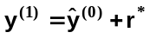

е) Определя се нова оценка 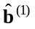 след решение на следното уравнение

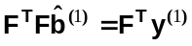

ж) Проверява се условието за прекратяване на итерационната процедура
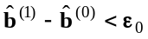,
където е малко положително число (0.001÷0.0001). При неизпълнение – преход към т.(з).
з) Пресмята се 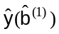. Полага се 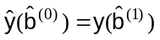 и преход към т.(б).

II. Задачи за изпълнение

- По зададени: статичен модел, брой данни N и вид на вдодният сигнал да се симулира реакцията y1. Същата да се зашуми с шум със зададено ниво и означи като y.
- Върху зададените в т.1 данни да се симулират l –броя груби грешки (по задание).
- С функция hist да се наблюдава вида на разпределнието на y.
- По зададен метод (алгоритъм) да се състави m.фаил в средата MATLAB.
- Да се определят робастните оценки, при зададено .
- Да се построят графиките на реакциите от номера на наблюденията, при началната оценка на коефициентите по МНМК, първа, пета и последна итерации.

III. Методични указания

В протокола да се дадат вида на регресионната матрица и оценените коефициенти във всички итерации.
Ако за целите на изследването на робастното оценяване са зададени коефициентите на истинският модел , за оценяване качествата на съответните методи може да се използва относителната средноквадратична грешка по параметри на обекта и модела
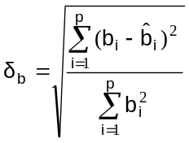,
или обобщена средноквадратична грешка по параметри на обекта и модела
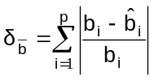
Примерен вид на m.-функция за пресмятане на робастни оценки по метода с модифицирани остатъци е дадена по-долу.

function b=REME(F,y,N,c,ro,L)
% пресмята робастни оценки по модифицирани остатъци
% F – регресионна матрица Nxp
% p – брой регресионни коефициенти
% y – изходна величина, вектор Nx1
% c - коефициент (1.3 - 1.8)
% ro – релаксационен множител (0 - 2)
% L – брой итерации (10-20)
% N – брой данни.
y1=y;
Z=inv(F'*F)*F';
b(:,1)=Z*y1;
for k=2:L
y2=F*b(:,k-1);
e=y1-y2;
s=1.483*median(abs(e-median(e)));
r=e/s;
for i=1:N
if r(i,1)<-c;
r1(i,1)=-c;
elseif abs(r(i,1))<=c;
r1(i,1)=r(i,1);
else
r1(i,1)=c;
end,end
r1=r1*s;
bb=Z*r1;
b(:,k)=b(:,k-1)+ro*bb;
Пример 4.1 За линеен статичен модел 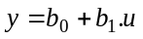 да се оценят коефициентите по метода на модифицираните остатъци. Да се построят графиките на изхода в зависимост от номера на наблюдението след оценяване по МНМК, робастно след първата, петата и последната итерации.

» load u

» load y
» F=[ones(25,1),u']; % формиране на регресионна матрица F
» b=REME(F,y,25,1.35,1,10);
» y11=F*b(:,1);
» y22=F*b(:,2);
» y55=F*b(:,6);
» yposledno=F*b(:,10);
» plot([y,y11,y22,y55,yposledno]);grid
» plot([y,y11,y22,y55,yposledno]);grid

0
5
10
15
20
25
5
10
15
20
25
30
35

IV. Kонтролни въпроси

- В какви случаи се прилага робастното оценяване?
- Защо е необходимо мащабиране на остатъците?
- Методи за робастно оценяване?
- Как се видоизменят остатъците при трите метода преди да се използват в МНМК?
- Как се подбират мащабите?
- Как се оценява точността на моделите?

Литература:
[ 12, 33 ]

